Na aba de fios, em saídas, saída de pedidos, quando fazemos a escolha do fio e na sequencia procuramos o lote não vem todos os lotes referentes aquele produto (no caso do exemplo fio 20/1 PA Cardado)

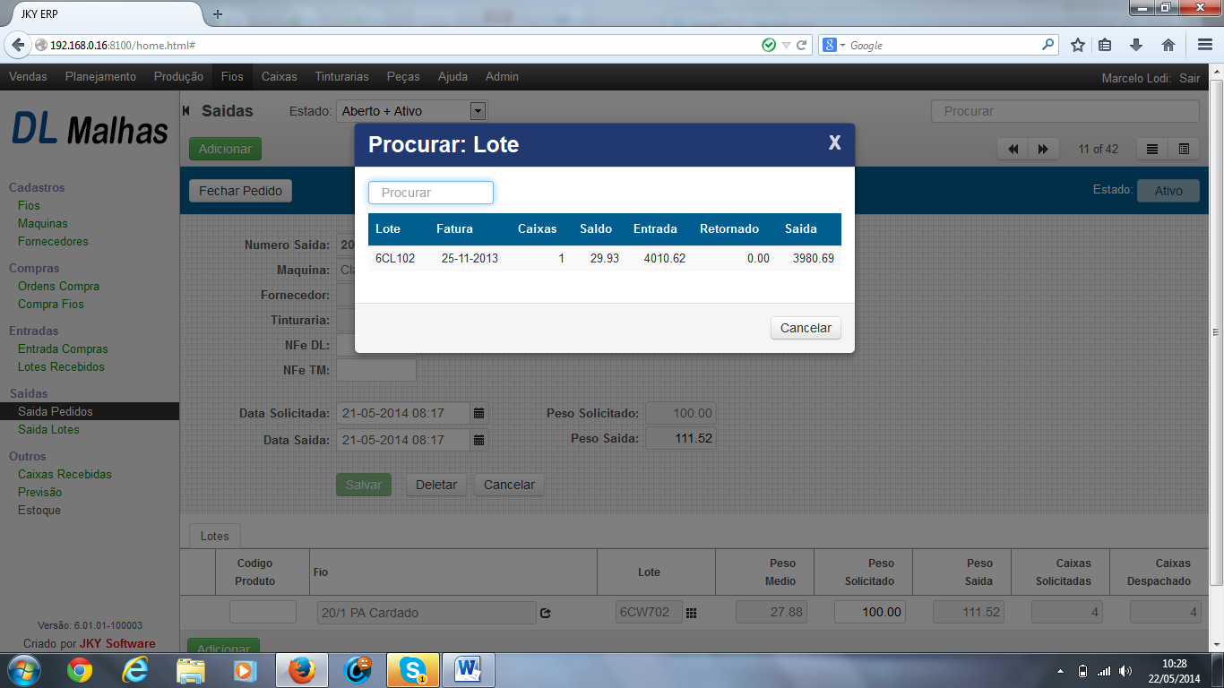

Também acontece um erro de sql quando digitamos em procurar

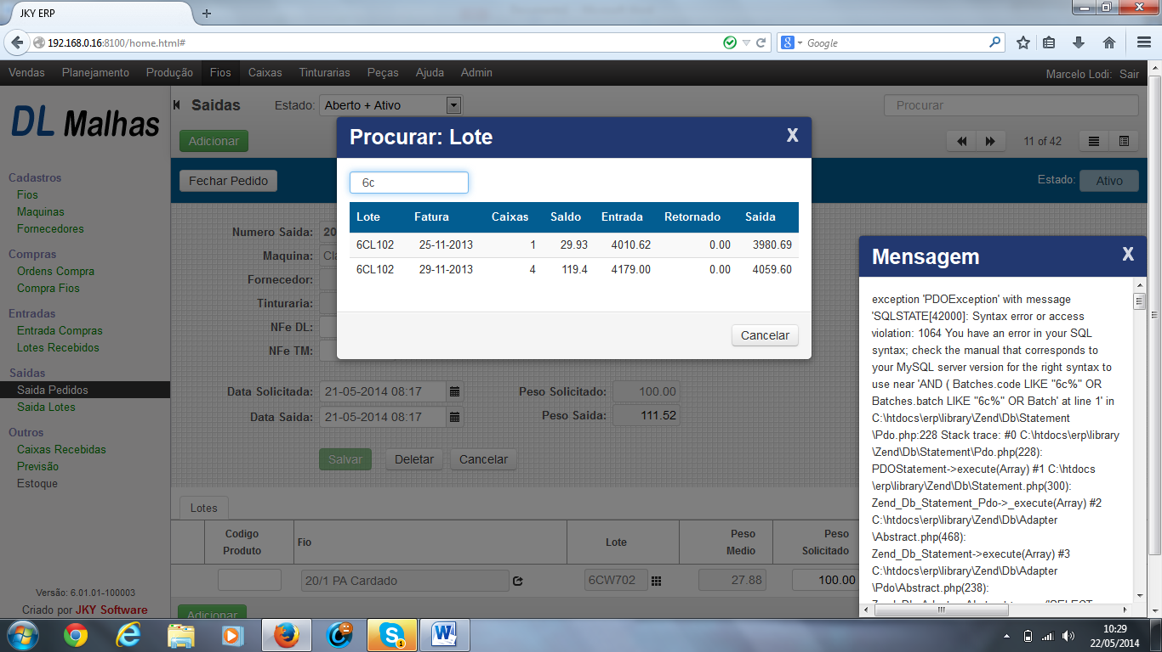

Temos vários lotes desse mesmo produto como segue o exemplo

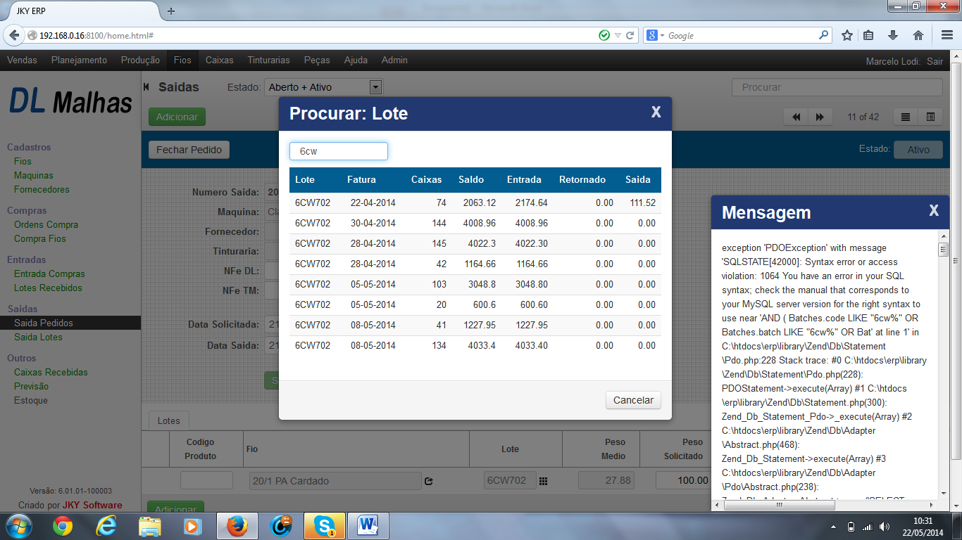

Retirar dessa tela os itens Retornado e Saída dessa tela e acrescentar o item fornecedor.

Quando for feita a busca por fornecedor trazer todos os lotes do fio escolhido (no caso do teste 20/1 PA Cardado) que ainda tem saldo no estoque.

Quando procurado por lote mostrar todos os lotes digitados (no caso do teste 6CW).